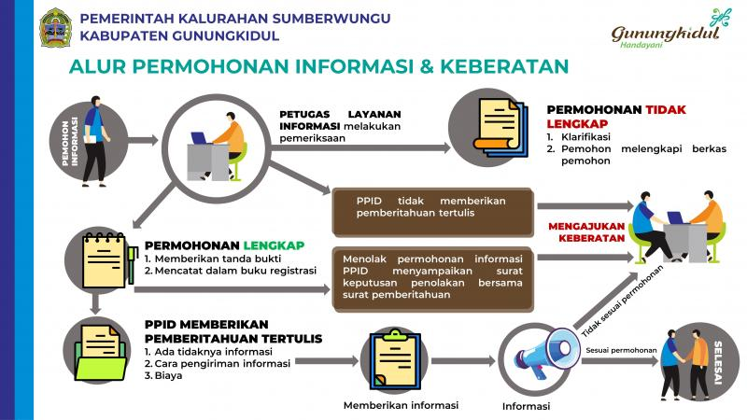
PEMERINTAH KALURAHAN KELOR KAPANEWON KARANGMOJO KABUPATEN GUNUNGKIDUL

